
AI TOOLS WEB
员工操作手册
RPA需求 · 项目进度 · 资产沉淀 · 学习周报
面向正式员工与实习生的日常操作指南。按页面顺序说明如何进入系统、提交资料、跟踪状态并处理常见异常。
文档信息 | 内容
文档版本 | V1.0
依据版本 | 项目当前代码与界面（2026-07-27）
适用对象 | 正式员工、实习生
系统入口 | http://172.16.50.20:8090/

导读 先看这一页
一分钟了解适用范围、常用入口和推荐操作顺序。
适用范围 本手册只讲员工端。普通员工不要从“管理员入口”登录；管理员审核、开发维护和权限配置另行管理。

30秒快速开始
- 打开公司内网提供的 AI Tools web 地址，首页可直接查看公开项目和部门看板。
- 需要提交或查询个人数据时，点击“用户端入口”，首次使用先注册。
- 登录时选择“实习生”或“正式员工”；首次成功登录后职位会固定。
- 进入用户工作台，选择“上传RPA程序”“项目进度”“维护记录”“上传 Skill”或“上传插件”。

功能入口速查
入口 | 主要用途 | 谁可以使用
首页/部门看板 | 查看公开项目、需求状态及已审核通过的 Skill/插件 | 所有访问者
上传RPA程序 | 提交新的自动化开发需求 | 已登录员工
项目进度 | 查询个人需求、项目、维护任务和资产审核状态 | 已登录员工
维护记录 | 查看维护工单详情及资产拒绝理由 | 已登录员工
上传 Skill / 上传插件 | 登记文件名、用途和版本，等待管理员审核 | 已登录员工
RPA 学习情况记录 | 填写实习生周学习进度、程序数与卡点 | 有权限的实习生/周名单成员

使用原则 提交前先检查名称、部门、时间和文件名；提交后以“项目进度”或“维护记录”中的状态为准。

01 注册与登录
员工日常使用统一从“用户端入口”进入。
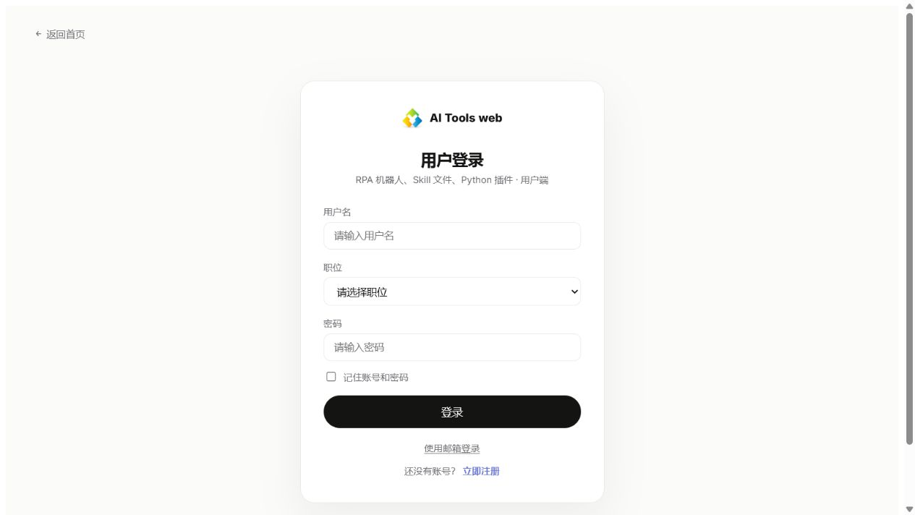
图 1 用户登录页：支持用户名/邮箱登录，并要求选择职位

首次注册
- 在首页点击“用户端入口”，再点击登录页下方的“立即注册”。
- 填写用户名、邮箱、密码和确认密码。密码至少 6 位，两次输入必须一致。
- 注册成功后返回登录页。用户名和邮箱不能与现有账号重复。

日常登录
- 选择“使用用户名登录”或“使用邮箱登录”。
- 选择职位：实习生或正式员工。首次成功选择后会与账号绑定。
- 输入密码并点击“登录”。成功后进入用户工作台。
职位选择 职位首次成功登录后固定。若出现“职位已固定”，请改选与账号一致的职位；确需变更时联系系统管理员或HR。
账号安全 “记住账号和密码”只用于本人受控电脑。共享电脑不要勾选；密码不要与邮箱、OA或其他核心系统复用。

02 认识用户工作台
顶部导航和首页卡片提供相同入口，任意选择一种即可。
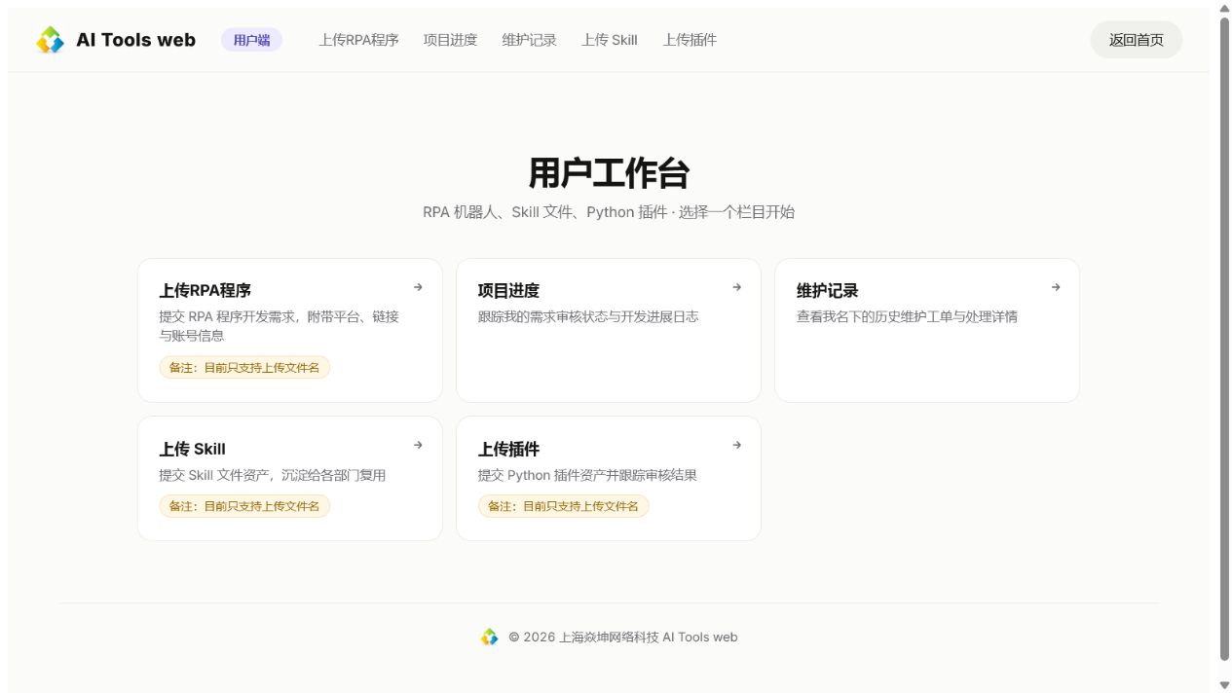
图 2 用户工作台：首页卡片与顶部菜单
- 点击顶部“AI Tools web”标识可回到公开首页。
- 进入任一功能页后，右上角显示“回到用户工作台”。
- 实习生且具备当周权限时，会额外看到“RPA 学习情况记录”。
- 当前版本未提供独立退出按钮；在共享设备上使用后应关闭窗口，并按公司要求清理浏览器保存的凭据。

提交与查询的关系
先做什么 | 随后去哪里看 | 主要结果
上传RPA程序 | 项目进度 → 我的需求/进行中项目 | 审核状态、进度百分比、开发日志
上传 Skill | 项目进度或维护记录 | 审核状态、文件名、拒绝理由
上传插件 | 项目进度或维护记录 | 审核状态、文件名、拒绝理由
管理员创建维护记录 | 维护记录 | 维护日期、详情、项目及提出人

03 提交 RPA 开发需求
把当前人工流程、期望结果和必要环境信息一次写清，可以显著减少往返沟通。
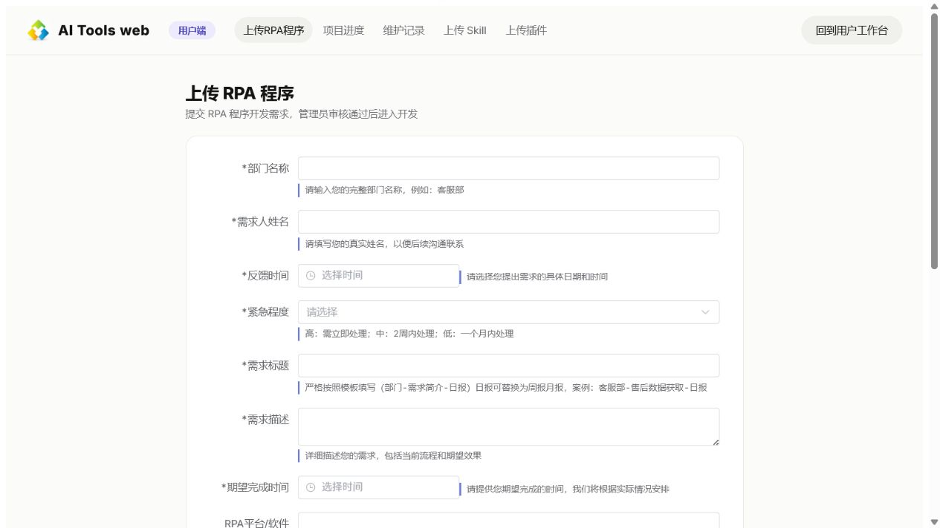
图 3 上传 RPA 程序页面（上半部分）

推荐操作顺序
- 先在公盘准备资料：录屏、操作说明、示例数据和必要截图。
- 打开“上传RPA程序”，按页面带星号的字段完整填写。
- 检查需求标题格式、紧急程度和期望完成时间。
- 点击“提交需求”。出现“需求提交成功”后，表单会清空，需求状态初始为“待审核”。

字段填写规范
字段 | 要求 | 填写说明
部门名称 | 必填 | 写完整部门名，例如“客服部”。
需求人姓名 | 必填 | 填写真实姓名，便于开发人员联系。
反馈时间 | 必填 | 填写提出需求的实际日期和时间。
紧急程度 | 必填 | 高：需立即处理；中：2周内；低：一个月内。请按真实业务影响选择。
需求标题 | 必填 | 格式：部门-需求简介-日报；日报可替换为周报/月报。例如“客服部-售后数据获取-日报”。
需求描述 | 必填 | 至少写清现状流程、输入数据、操作步骤、输出结果、频率和验收标准。
期望完成时间 | 必填 | 填写业务期望日期；最终排期以审核和开发评估为准。
RPA平台/软件 | 选填 | 写系统或软件名称及版本。
操作链接 | 选填 | 写完整URL，并注明测试/生产环境。
登录账号/密码 | 选填 | 优先提供专用、低权限测试账号；多个账号在说明资料中逐一标注。
附件上传 | 辅助 | 当前版本以公盘资料为准，页面内文件选择是否生效以当前部署通知为准。

公盘资料要求
当前路径 按页面提示，将资料保存到 Z:\运营共享\RPAweb项目\部门，并以需求标题新建文件夹。
- 建议至少包含：录屏视频、步骤说明、输入样例、预期输出样例。
- 附件建议单个不超过 50MB；文件名应能说明内容和日期。
- 上传前删除不必要的客户隐私、身份证号、支付信息等敏感数据。
凭据安全 不要提交个人主账号、永久高权限账号或与其他系统复用的密码。需要生产账号时应按公司审批流程提供，并在开发/验收结束后及时轮换。

04 查看项目进度
该页面汇总“我”的需求、开发项目、维护任务及资产提交。
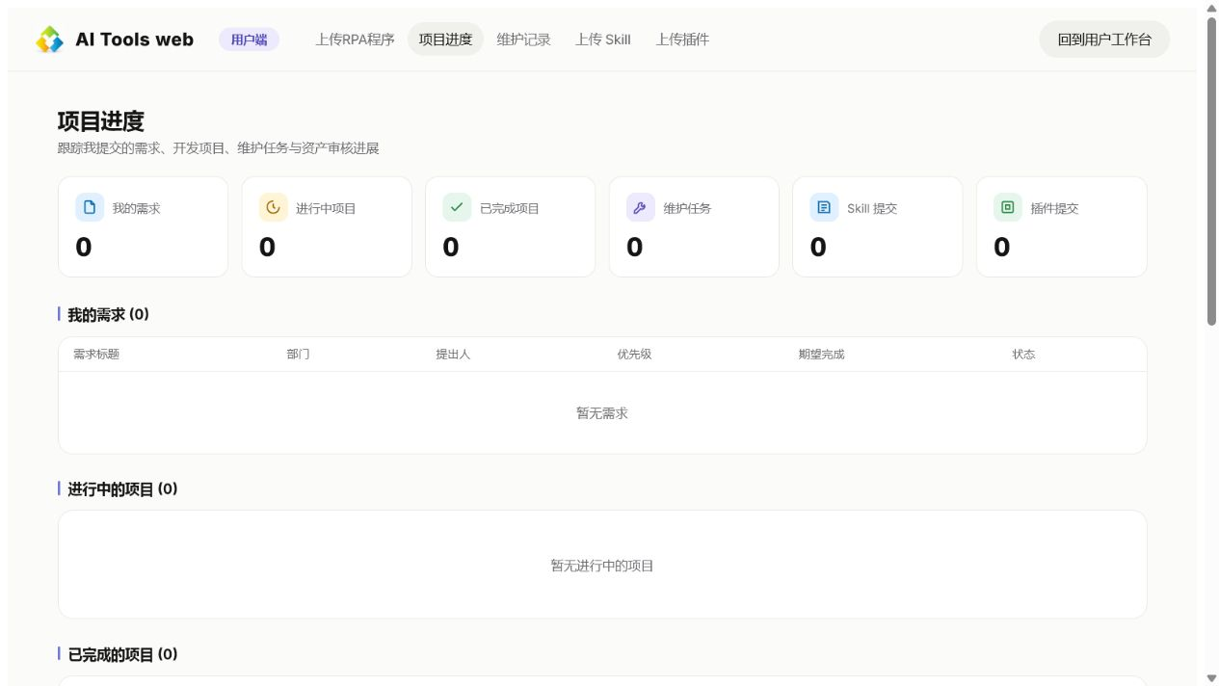
图 4 项目进度页：统计卡片与分类明细
- “我的需求”显示标题、部门、提出人、优先级、期望完成时间和审核状态。
- “进行中的项目”和“已完成的项目”显示状态、进度百分比，并可点击“日志”展开开发人员、时间、状态和备注。
- “我的维护任务”同样可展开日志，查看维护人员与处理备注。
- 页面底部列出我提交的 Skill 文件和 Python 插件及其审核进度。
数据未更新 先刷新页面；仍无数据时确认当前浏览器登录的是正确账号，并记录页面、时间和错误提示后联系系统管理员。

05 查看维护记录
适合查询已发生的维护工单详情，以及资产审核拒绝原因。
- 进入“维护记录”，先查看顶部的总维护记录、最近7天和维护项目数。
- 在维护记录表中点击“详情”，查看项目名称、需求提出人、维护日期、创建时间和维护详情。
- 记录较多时使用分页，每页可选择 10、20、50 或 100 条。
- 在“Skill / Python 插件审核记录”中查看状态；若被拒绝，重点阅读“拒绝理由”。
被拒绝后 根据拒绝理由修正名称、说明或文件，再重新提交一条新记录；当前员工端不提供直接编辑已提交资产的入口。

06 上传 Skill 文件
当前功能登记的是文件名称和说明，不上传文件内容。
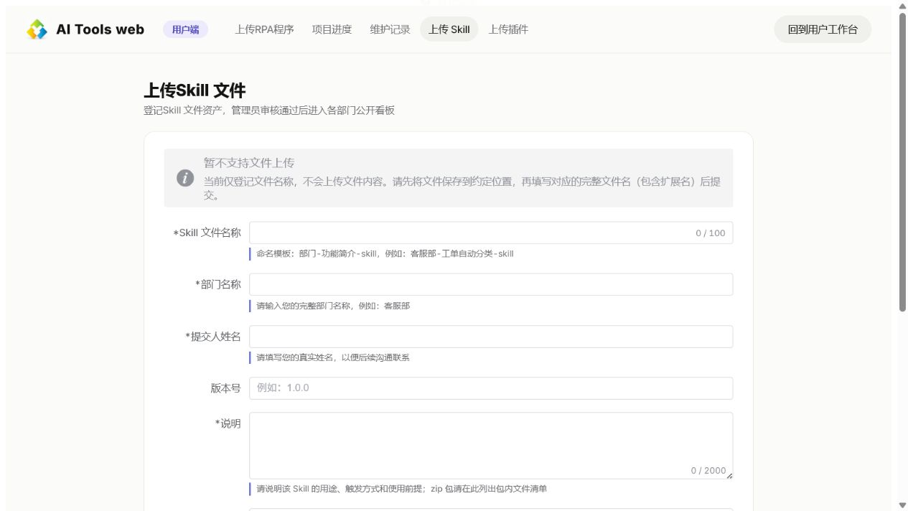
图 5 Skill 文件登记页面
- 先把 Skill 文件保存到管理员通知的约定位置。
- 填写 Skill 名称、部门、提交人、版本号、说明和完整文件名。
- 点击“提交”；成功后状态为“待审核”，并出现在“我提交的Skill 文件”列表中。
命名模板 部门-功能简介-skill，例如：客服部-工单自动分类-skill。
- 说明至少包含：用途、触发方式、使用前提；若为 zip 包，还要列出包内文件清单。
- 允许的文件扩展名：.md、.txt、.json、.yaml、.yml、.zip。
- 文件名最长 100 个字符，不得包含 / \ : * ? " < > |、控制字符或“..”。

07 上传 Python 插件
操作方式与 Skill 文件一致，但说明内容和文件格式不同。
- 进入“上传插件”，先将插件文件保存到约定位置。
- 填写名称、部门、提交人、版本、说明和完整文件名。
- 提交后在当前页面、项目进度或维护记录中查看审核结果。
命名模板 部门-功能简介-插件，例如：运营部-报表数据清洗-插件。
- 说明至少包含：插件功能、适用 Python 版本、第三方依赖（requirements）以及入口函数/用法。
- 允许的文件扩展名：.py、.zip、.whl。
- 文件名校验规则与 Skill 文件相同；只填写文件名，不要填写磁盘路径。

Skill 与插件对比
项目 | Skill 文件 | Python 插件
名称格式 | 部门-功能简介-skill | 部门-功能简介-插件
扩展名 | .md/.txt/.json/.yaml/.yml/.zip | .py/.zip/.whl
说明重点 | 用途、触发方式、使用前提、包内清单 | Python版本、依赖、入口函数、调用方式
提交方式 | 仅登记文件名，文件存约定位置 | 仅登记文件名，文件存约定位置
公开条件 | 管理员审核通过后进入部门看板 | 管理员审核通过后进入部门看板

08 实习生：填写 RPA 学习情况记录
仅对具备学习周报权限的实习生或当周名单成员显示。
看不到菜单？ 普通员工不会显示该入口。实习生若看不到，请确认登录时选择的职位正确，并联系HR/系统管理员核对当周名单或账号角色。

本周记录
字段 | 填写要求
时间 | 选择本周实际记录日期。系统按周一至周日管理。
证书 | 填写当前证书或阶段，例如“初级”“中级”；没有时可按内部要求填写。
进度（%） | 填写 0-100 的整数。
已编/在编程序数 | 填写非负整数，当前表单上限为 9999。
学习卡点 | 写清问题、已尝试方法和需要的支持；没有卡点可填“无”。

草稿、正式提交与退回
- 填写过程中点击“保存草稿”，可多次修改。
- 确认无误后点击“正式提交”。管理员统计只读取最新有效的正式版本。
- 正式提交后若又修改但未重新正式提交，页面会提示“有未提交修改”；管理员仍看到最近一次正式版本。
- 记录被退回后，在历史列表点击“修改”，按退回原因编辑并在截止时间前“重新提交”。
- 若状态为“退回逾期”，该记录不可再编辑。
提交前检查 进度与程序数必须可追溯；学习卡点不要只写“不会”，应写明任务、报错、已尝试步骤和希望获得的帮助。

09 使用公开首页与部门看板
无需登录即可查看全局概况；涉及个人提交和明细时再进入用户端。
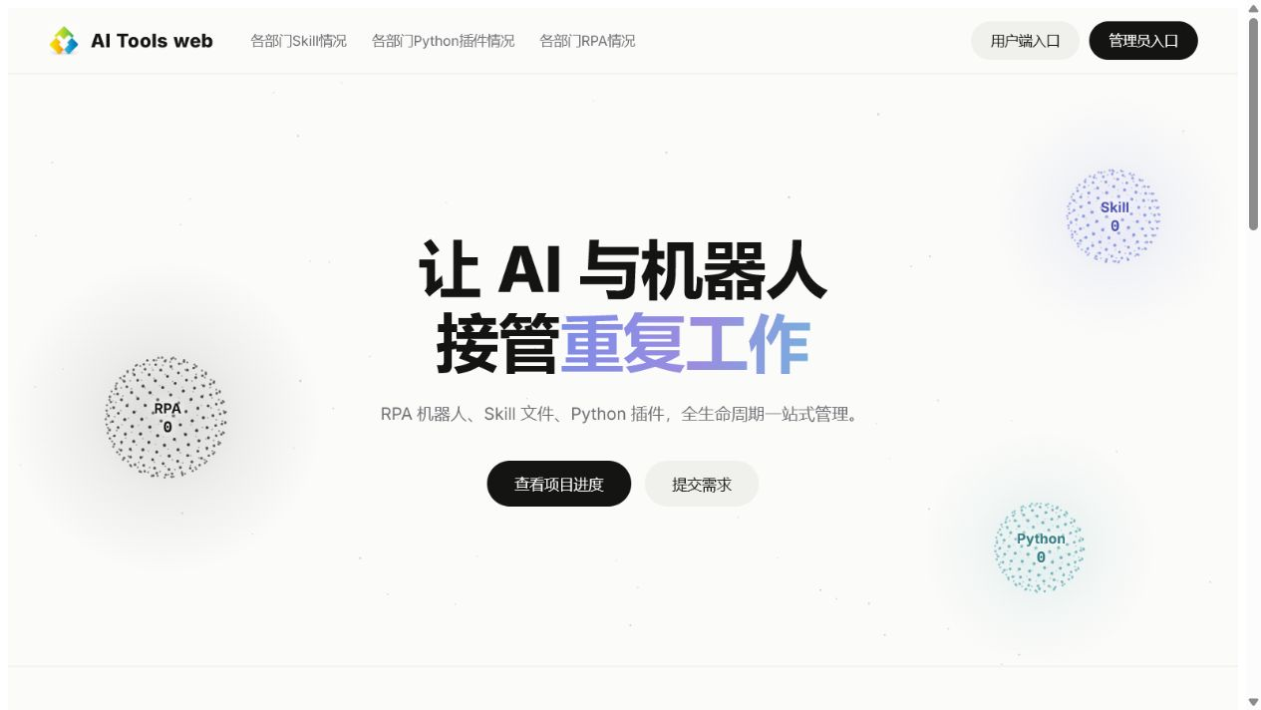
图 6 公开首页：项目统计、开发进度和部门看板入口
- 首页展示项目总数、已完成、进行中、需求已通过、开发项目进度与需求列表。
- 顶部可进入“各部门Skill情况”“各部门Python插件情况”和“各部门RPA情况”。
- Skill/插件只有审核通过后才会进入公开看板；待审核和已拒绝不会公开。
- 公开需求接口不展示账号、密码等敏感凭据；仍应避免在标题和公开字段中写入敏感信息。
首页数据为0或加载失败 可能是后端服务或网络暂时不可用。先刷新并确认已连接公司网络；不要反复提交同一条需求。

10 状态说明与常见问题
先按状态判断所处环节，再决定是否等待、补充资料或联系管理员。

状态速查
对象 | 状态 | 含义/员工动作
RPA需求/资产 | 待审核 | 已提交，等待管理员审核；无需重复提交。
RPA需求/资产 | 已通过 | 审核通过；RPA需求进入开发，资产进入公开看板。
RPA需求/资产 | 已拒绝 | 查看拒绝理由，修正后重新提交。
开发项目 | 新编 | 已进入新开发阶段。
开发项目 | 使用 | 项目已投入使用或处于使用状态。
开发项目 | 已完成 | 进度达到完成标准，可查看完整日志。
开发项目 | 停用 | 项目当前不再使用，需重启时联系负责人。
维护任务 | 维护中/优化中 | 维护或优化正在进行，查看日志了解最新进展。
学习记录 | 草稿 | 仅自己可编辑，尚未进入正式统计。
学习记录 | 已提交 | 已形成正式版本。
学习记录 | 退回修改中 | 按原因在截止前修改并重新提交。
学习记录 | 退回逾期 | 已超过修改期限，当前不可编辑。

常见问题处理
问题 | 处理方法
无法登录 | 确认用户名/邮箱、密码和职位；职位已固定时改选正确职位。仍失败则记录时间与错误提示。
忘记密码 | 当前员工端无自助找回入口，请联系系统管理员核验并处理。
看不到个人数据 | 确认已用正确账号登录，刷新页面；不要从公开首页判断个人提交是否存在。
提交后没有公开 | 待审核内容不会公开；先在项目进度或维护记录查看状态。
文件无法上传 | Skill/插件当前只登记文件名；RPA附件按公盘路径存放，以当前部署通知为准。
资产被拒绝 | 在维护记录查看拒绝理由，修正后新建一条提交。
看不到学习记录入口 | 确认实习生身份和当周名单；联系HR/管理员检查权限。
页面一直加载或报错 | 刷新、确认公司网络；保留页面截图和错误文字，避免截图包含密码。

向管理员反馈时请提供
- 姓名、用户名（不要提供密码）和所属部门。
- 发生问题的页面名称、操作步骤和大致时间。
- 完整错误提示或脱敏后的页面截图。
- 相关需求标题、项目名称或资产文件名。
禁止发送 密码、验证码、客户完整隐私数据、支付信息和未经授权的生产数据库内容。

提交前最终检查清单
- 已使用正确员工账号和职位登录。
- 部门、姓名、时间、名称和说明填写完整。
- 需求标题/资产名称符合页面模板。
- RPA资料已放到正确公盘文件夹；Skill/插件文件已放到约定位置。
- 文件名含正确扩展名且不含非法字符。
- 没有在标题、截图或附件中暴露不必要的敏感信息。
- 提交成功后已在“项目进度”或“维护记录”确认状态。
版本说明 本手册依据2026年7月27日项目当前代码与本地界面编制。页面字段、权限或公盘路径如有调整，以系统最新提示和公司通知为准。

